BM -00 - 24/01
SỞ KHOA HỌC VÀ CÔNG NGHỆ BẮC GIANG
TRUNG TÂM TIN HỌC VÀ THÔNG TIN KHCN

BÁO CÁO KẾT QUẢ THỰC HIỆN
DỰ ÁN KHOA HỌC VÀ CÔNG NGHỆ

Tên dự án: “Xây dựng phần mềm mã nguồn mở thu thập, đăng ký, lưu trữ và công bố thông tin về nhiệm vụ KH&CN trên địa bàn tỉnh Bắc Giang”.
Cơ quan chủ trì: Trung tâm Tin học và Thông tin KHCN
Chủ nhiệm dự án: Vương Thị Thanh
Thời gian thực hiện: Tháng 9/2014-12/2014

Bắc Giang, tháng 11 năm 2014

BÁO CÁO KẾT QUẢ THỰC HIỆN DỰ ÁN KHOA HỌC VÀ CÔNG NGHỆ

Tên dự án: “Xây dựng phần mềm mã nguồn mở thu thập, đăng ký, lưu trữ và công bố thông tin về nhiệm vụ KH&CN trên địa bàn tỉnh Bắc Giang”.
Họ và tên chủ nhiệm dự án: Vương Thị Thanh
Tên các cộng tác viên:
- Triệu Ngọc Trung
- Lê Quang
- Trần Thị Phượng
Cơ quan chủ trì: Trung tâm Tin học và Thông tin KHCN
Địa chỉ: Số 71 đường Nguyễn Văn Cừ, thành phố Bắc Giang.
Điện thoại: 02403.829.001
Nơi thực hiện dự án: Trung tâm Tin học và Thông tin KHCN
Thời gian thực hiện dự án: Tháng 9/2014-12/2014

I- Khái quát dự án:
1-Sự cần thiết của dự án:
Từ ngày 15/8/2014, Thông tư số 14/2014/TT-BKHCN quy định về việc thu thập, đăng ký, lưu giữ và công bố thông tin về nhiệm vụ KH&CN do Bộ KH&CN ban hành chính thực có hiệu lực. Thông tư đã hướng dẫn cụ thể việc thực hiện các nội dung của Nghị định số 11/2014/NĐ-CP ngày 18 tháng 02 năm 2014 của Chính phủ về hoạt động thông tin KH&CN, đáp ứng yêu cầu cấp thiết của thực tiễn quản lý nhà nước về thông tin nhiệm vụ KH&CN. Đặc biệt là việc công khai và minh bạch trong thực hiện các nhiệm vụ nghiên cứu khoa học. Và phát triển công nghệ là một trong các nội dung trọng tâm của chiến lược phát triển KH&CN đã được Đảng và Nhà nước đề ra. Một trong những biện pháp hiệu quả phục vụ chủ trương này là tăng cường thông tin đầy đủ về nhiệm vụ KH&CN sử dụng ngân sách nhà nước. Việc công khai thông tin về nhiệm vụ KH&CN đang tiến hành, kết quả thực hiện nhiệm vụ KH&CN không chỉ giúp các cơ quan quản lý nhà nước quản lý hiệu quả nguồn vốn đầu tư cho nghiên cứu khoa học mà còn tạo nên sự bình đẳng giữa các tổ chức, cá nhân thực hiện nhiệm vụ nghiên cứu khoa học và phát triển công nghệ; công bố thông tin kết quả thực hiện nhiệm vụ KH&CN đã ứng dụng vào sản xuất, kinh doanh, bảo vệ quốc phòng, an ninh, v.v. sẽ phản ánh được hiệu quả đầu tư của Nhà nước dành cho KH&CN.
Trung tâm được giao là đầu mối thông tin KH&CN cấp tỉnh trong việc cập nhật, tổng hợp, công bố trên trang thông tin điện tử của mình thông tin nhiệm vụ KH&CN đang tiến hành, và kết quả thực hiện. Hiện nay, Trung tâm có 5 kỹ sư CNTT, trong những năm qua, Trung tâm đã tham gia một số dự án về CNTT cấp tỉnh và đạt kết quả tốt. Xuất phát từ từ tình hình thực tiễn, để tin học hóa công tác thu thập, đăng ký, lưu giữ và công bố thông tin về nhiệm vụ KH&CN trên địa bàn tỉnh Bắc Giang mà Sở KH&CN trực tiếp quản lý, Trung tâm Tin học và Thông tin KHCN xin đề xuất và được chấp thuận để thực hiện dự án “Nghiên cứu, xây dựng phần mềm mã nguồn mở thu thập, đăng ký, lưu giữ và công bố thông tin về nhiệm vụ khoa học và công nghệ trên địa bàn tỉnh Bắc Giang”.
2- Mục tiêu của dự án:
2.1. Mục tiêu chung:
Xây dựng phần mềm mã nguồn mở thu thập, đăng ký, lưu giữ và công bố thông tin về nhiệm vụ KH&CN trên địa bàn tỉnh Bắc Giang nhằm phục vụ công tác quản lý nhà nước về hoạt động thông tin KHCN.
2.2. Mục tiêu cụ thể:
a) Khảo sát đánh giá
Nội dung khảo sát về nhân lực, quy định xử lý của việc thu thập, đăng ký, lưu trữ và công bố thông tin về nhiệm vụ KH&CN.
b) Xây dựng hệ thống phần mềm thu thập đăng ký, lưu giữ và công bố thông tin về nhiệm vụ KH&CN trên mã nguồn mở wordpress
Phần mềm được xây dựng trên nền tảng wordpress phiên bản 4.0, có các chức năng chính sau:
- Thu thập, công bố thông tin về các nhiệm vụ KHCN đang tiến hành.
- Đăng ký, lưu giữ, công bố kết quả thực hiện các nhiệm vụ KHCN.
c) Cập nhật dữ liệu
Cập nhật các cơ sở dữ liệu về thông tin các nhiệm vụ KH&CN cấp tỉnh từ 2013 đến nay.
d) Đào tạo tập huấn cho cán bộ Trung tâm.
3- Nội dung của dự án.
3.1. Xây dựng phần mềm mã nguồn mở thu thập, đăng ký, lưu trữ và công bố thông tin về nhiệm vụ KH&CN trên địa bàn tỉnh Bắc Giang.
Chức năng chính của phần mềm bao gồm: quản trị hệ thống, quản trị danh mục, quản lý thông tin về nhiệm vụ KH&CN, quản lý dữ liệu đính kèm, tìm kiếm, tra cứu.
3.2. Cơ sở dữ liệu về thông tin các nhiệm vụ KH&CN từ 2013 đến nay.
3.3. Đào tạo, tập huấn
Tổ chức 01 lớp về sử dụng và quản lý phần mềm cho cán bộ Trung tâm
3.4. Viết báo cáo tổng hợp
- Ra soát đánh giá các công việc đã thực hiện, so sánh với yêu cầu của dự án, đánh giá kết quả đạt được. Báo cáo được hội đồng KH&CN cơ sở thông qua
4- Phương án triển khai
Dự án kết thúc sẽ đưa vào cài đặt và sử dụng tại Trung tâm Tin học và Thông tin KHCN phục vụ cho công tác thu thập, lưu giữ và công bố thông tin về nhiệm vụ khoa học công nghệ.
II- Tổ chức thực hiện và quản lý dự án
1- Tổ chức thực hiện: Sau khi dự án đượcphê duyệt, Giám đốc Trung tâm Tin học và Thông tin KHCN đã ra Quyết định số ......về phân công chủ nhiệm dự án.
2- Quản lý tài chính của dự án: Sau khi có quyết định giao nhiệm vụ khoa học, căn cứ vào các quy định của nhà nước về triển khai đề tài, dự án khoa học nhóm đã tiến hành thẩm định giá trị phần mềm của dự án và kinh phí được sử dụng cụ thể như sau:
III- Kết quả thực hiện
a) Khảo sát đánh giá.
Hiện nay, công tác thu thập, đăng ký lưu trữ và công bố thông tin về nhiệm vụ KH&CN do 02 cán bộ Trung tâm đảm nhiệm, việc làm này hoàn toàn thủ công mất nhiều thời gian, công sức nên hiệu quả chưa cao , chưa thế hiện được tin học hóa để phù hợp với yêu cầu hiện tại.
b) Xây dựng phần mềm theo yêu cầu dự án
Phần mềm được xây dựng theo yêu cầu ban đầu của dự án với các chức năng chính
TT | Chức năng chính
1 | Quản trị hệ thống
2 | Quản lý danh mục
3 | Quản lý thông tin về nhiệm vụ KHCN
4 | Quản lý dữ liệu đính kèm
5 | Hệ thống cảnh báo người sử dụng
6 | Chức năng tìm kiếm, tra cứu
Phần mềm được xây dựng trên mã nguồn Wordpres 4.0
- CSDL: MySQL
- Máy chủ web: Apache
- Ngôn ngữ: PHP
- Nền ứng dụng nguồn dùng cuối: Web Base
- Các chức năng chính của phần mềm đáp ứng theo yêu cầu dự án:
STT | Chức năng | Mô tả cụ thể
1 | Quản trị hệ thống
 | Quản trị tài khoản | Cho phép quản trị viên có thể thêm, sửa xóa và định nghĩa chức năng, vùng ảnh hưởng của các tài khoản
 | Quản trị hồ sơ tài khoản | Cho phép người quản trị có thể cập nhật và chỉnh sửa hồ sơ thông tin các tài khoản trên hệ thống.
 | Quản trị phân quyền tài khoản | Các cấp tài khoản có các quyền riêng với chức năng của mình quản lý.
2 | Chức năng quản lý danh mục, .
 | Tổ chức quản lý phân chia danh mục đề tài, dự án. | Các nhiệm vụ KHCN trên hệ thống sẽ được chia thành nhiều danh mục khác nhau, nhiều cấp, lĩnh vực khác nhau.
 | Chức năng Xem chi tiết thông tin đề tài dự án | Cho phép hiển thị chi tiết các thông tin của nhiệm vụ KHCN theo biểu mẫu được quy định tại thông tư 14/201/TT-BKHCN
 | Tổ chức hiển thị đề tài, dự án mới nhất | Hiển thị thông tin nhiệm vụ KHCN theo tiêu chí mới nhất (mới thu thập).
 | Tổ chứ chiển thị gửi ý kiến đóng góp | Hiển thị các ý kiến góp ý cho từng đề tài dự án đang nghiệm thu, chưa nghiệm thu.
 | Quản lý cập nhật thông tin trên site theo từng mục ở trên. | Với mỗi mục module chức năng website đều có công cụ quản lý tương ứng với mỗi mục. Có phân quyền truy cập riêng theo vai trò nhóm: Nhóm Quản lý Tin | Nhóm quản trị hệ thống.
3 | Chức năng quản lý thông tin nhiệm vụ KHCN
 | Xử lý trường hợp cập nhật thông tin đề tài, dự án. | Có thể sửa thông thin các đề tài dự án sẵn có.
 | Tải về các tài liệu | Người dùng có thể tải về các tài liệu liên quan đến đề tài dự án (được công bố) .
 | Tải lên các tài liệu | Việc tải lên và mã hóa bảo mật các tài liệu liên quan đến các đề tài dự án là vô cùng phức tạp. Các tài liệu tải lên sẽ được mã hóa và CHMOD trên sever để tăng tính bảo mật.
 | Quy trình thay đổi thông tin đề tài dự án | 1. Xem thông tin đề tài dự án (chọn thay đổi thông tin)  2. Hệ thống sẽ mở ra thông tin đề tài, dự án cần có để sửa.  3. Quản trị xác nhận thay đổi thông tin đề tài, dự án.  4. Hệ thống gửi thông báo đến Lãnh đạo.  5. Lãnh đạo duyệt, cho ý kiến. Thay đổi thông tin hoàn tất.
 | Xây dựng kho lưu trữ các dữ liệu đa phương tiện | 1. Xây dựng mỗi loại dữ liệu đa phương tiện trên một thư mục.  2. Cài đặt hệ thống Server FTP, tạo tài khoản, phân quyền .
4 | 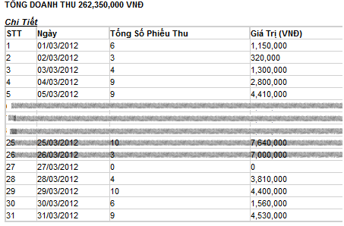  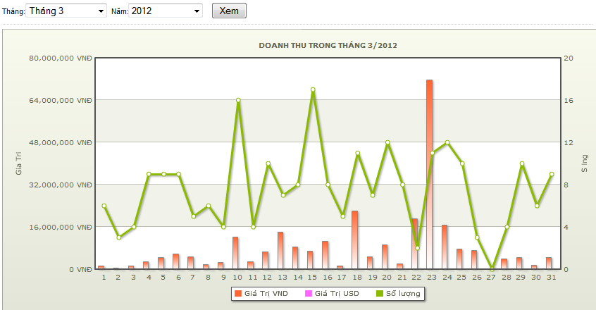  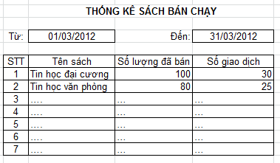  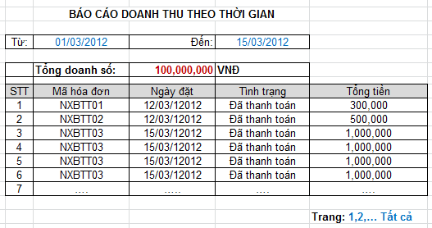  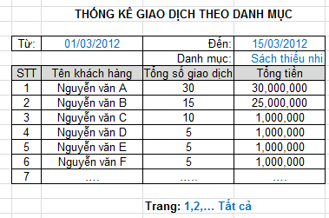  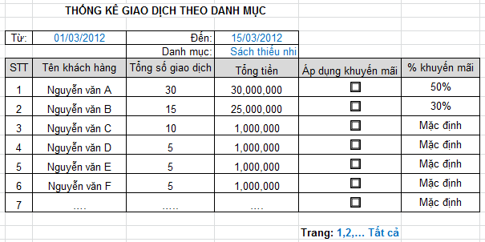  Quản lý dữ liệu đính kèm
 | Tải lên cách dữ liệu đính kèm | Cho phép tải lên các tài liệu liên quan đến đề tài dự án, phân vùng, mã hóa và CHMOD các dữ liệu được đính kèm lên để đảm bảo tính bảo mật cho hệ thống
 | Phân quyền cho các nhóm người sử dụng có thể tải lên, tải xuống dữ liệu đính kèm. | Phân quyền cho các nhóm người xử dụng có thể truy cập và tải lên dữ liệu.
 | Quản lý quá trình tải lên và tải xuống dữ liệu | Dữ liệu khi tải lên sẽ được mã hóa, nén để giảm tải tài nguyên của hệ thống. Người quản lý có thể cấu hình, chọn phương thức nén.
 | Cấu hình CHMOD | Cấu hình CHMOD cho các thư mục lưu trữ các tài liệu liên quan đến đề tài dự án.
5 | Hệ thống cảnh báo người sử dụng
 | Đóng góp ý kiến | Hệ thống cho phép người xử dụng đóng góp ý kiến để gửi tới người quản lý khi điền đủ một số thông tin bắt buộc để có thể liên hệ lại.
 | Thảo luận | Tài khoản trong hệ thống có thể trao đổi với nhau thông qua chức năng nhắn tin từ tài khoản này tới tài khoản khác.
6 | Tìm kiếm tra cứu
 | Tìm kiếm, tra cứu | Người xử dụng có thể tìm kiếm thông tin nhiệm vụ KHCN theo các tiêu chí tự định nghĩa.  VD: theo Năm thực hiện, trạng thái, kinh phí, tên chủ trì.....
Phần mềm đã được chạy thử nghiệm tại Trung tâm Tin học và Thông tin KHCN, qua 2 lần hiệu chỉnh, hiện nay phần mềm đã được cài đặt tại địa chỉ: http://skhcn.bacgiang.gov.vn
c) CSDL về thông tin các nhiệm vụ KH&CN cấp tỉnh từ 2013 đến nay
Năm 2013, có 27 nhiệm vụ KH&CN được phê duyệt, trong đó, 2 nhiệm vụ KH&CN đã nghiệm thu. Hiện tại, cơ sở dữ liệu về nhiệm vụ KH&CN cấp tỉnh từ năm 2013 đến nay đã được lưu trữ, công bố đầy đủ trên hệ thống phần mềm. Ngoài ra, trên hệ thống đã lưu trữ, công bố 22 nhiệm vụ KH&CN của một số năm trước.
IV. Hiệu quả của dự án
1. Hiệu quả kinh tế - xã hội
- Tiết kiệm thời gian, công sức cho cán bộ làm công tác thu thập, công bố và lưu trữ kết quả thực hiện nhiệm vụ KH&CN;
- Giảm nhập khẩu, mua sắm bản quyền phần mềm;
- Tạo công ăn việc làm cho lực lượng CNTT trong tỉnh;
- Tăng cường công tác tự chủ về KHCN;
- Tăng khả năng ứng dụng phần mềm và CSDL vì khả năng tự chủ và hỗ trợ kịp thời ứng dụng.
2- Hiệu quả về mặt mở rộng dự án:
- Dự án hoàn toàn có thể triển khai tại các đơn vị khác trên toàn quốc
- Tác động tới môi trường: Dự án này tăng cường khả năng tích hợp dữ liệu trên máy chủ nên số lượng máy chủ sẽ giảm đi, vì vậy tiết kiệm được năng lượng như vậy sẽ có lợi về bảo vệ môi trường.
V- Bài học kinh nghiệm
Xây dựng phần mềm là một lĩnh vực đặc thù, có sự biến động nhanh theo thời gian vì vậy việc triển khai ứng dụng có những điểm quan trọng phải chú ý tới:
- Nhân lực ứng dụng, hỗ trợ: Cần đáp ứng được số lượng, chất lượng
- Công nghệ sử dụng: phải là loại công nghệ tiên tiến, hiện đại và đang được tiếp tục phát triển hay không.
- Phần mềm khi đưa vào sử dụng cần có quá trình thử nghiệm một thời gian và xin ý kiến hiệu chỉnh. Quá trình bảo trì, bảo hành tiếp theo người sử dụng cần được tiếp tục trợ giúp.
VI- Kết luận và đề nghị
1.Kết luận:
Tất cả các mục tiêu của dự án về việc “Xây dựng phần mềm mã nguồn mở thu thập, đăng ký, lưu trữ và công bố thông tin về nhiệm vụ KH&CN trên địa bàn tỉnh Bắc Giang” đã hoàn thành, một số điểm thực hiện tốt. Việc thực hiện các thủ tục về tài chính của dự án là phần mềm thu thập, đăng ký, lưu trữ và công bố thông tin về nhiệm vụ KH&CN được xây dựng xong , được sử dụng tốt tại đơn vị thí điểm.
2. Đề nghị
Vì tính cấp thiết và khả năng nhân rộng, Chủ nhiệm dự án đề nghị Hội đồng KH&CN cơ sở xem xét đánh giá nghiệm thu để dự án đi vào thực tiễn./.
CƠ QUAN CHỦ TRÌ  Phạm Huy Long | CHỦ NHIỆM DỰ ÁN  Vương Thị Thanh

